DOI: Sob responsabilidade da RCP
Título original no idioma principal do artigo: subtítulo (se houver) separado por dois pontos
Título em língua inglesa: subtítulo (se houver) separado por dois pontos
Título em língua espanhola: subtítulo (se houver) separado por dois pontos

Resumo: Texto do resumo em português. Este item é obrigatório para todos os artigos. Arial tamanho 10 em parágrafo único, espaçamento simples, sem recuo e justificado. Com mínimo de 150 e máximo de 250 palavras. O texto deve destacar o problema de pesquisa, a relevância do estudo, os objetivos, a metodologia, a análise e os principais resultados. Deve ser constituído de uma sequência de frases concisas e objetivasParte superior do documento. Deve-se evitar símbolos, fórmulas, equações, diagramas e abreviaturas que não sejam realmente necessários.
Palavras-chave: primeira palavra; segunda palavra; terceira palavra. (Mínimo três e no máximo cinco, separadas entre si por ponto e vírgula. Devem ser grafadas com as iniciais em letra minúscula, com https://cad.pesquisa/template2024.docxexceção dos substantivos próprios e nomes científicos).

Abstract: Text of the abstract in Portuguese. This item is mandatory for all articles. Arial size 10 in a single paragraph, single spaced, without indentation and justified. With a minimum of 150 and a maximum of 250 words. The text must highlight the research problem, the relevance of the study, the objectives, methodology, analysis and main results. It must consist of a sequence of concise and objective sentences. Symbols, formulas, equations, diagrams and abbreviations that are not really necessary should be avoided.
Keywords: first word; second word; third word. (A minimum of three and a maximum of five, separated by a semicolon. They must be written with the initials in lowercase letters, with the exception of proper nouns and scientific names).

Resumen: Texto del resumen en portugués. Este artículo es obligatorio para todos los artigos. Arial tamanho 10 en párrafo único, espacio simple, sin recuo y justificado. Con mínimo de 150 y máximo de 250 palavras. El texto debe destacar el problema de investigación, la relevancia del estudio, los objetivos, la metodología, el análisis y los principales resultados. Debe ser constituído de una secuencia de frases concisas y objetivas. Debe evitar símbolos, fórmulas, ecuaciones, diagramas y abreviaturas que no sean realmente necesarias.
Palabras clave: primera palavra; segunda palavra; terceira palavra. (Mínimo três e no máximo cinco, separados entre si por ponto e vírgula. Devem ser grafadas com as iniciais em letra minúscula, com exceção dos sustantivos propios e nomes científicos).

1 Introdução

A introdução é a parte do trabalho em que o autor mostra uma visão geral da sua pesquisa, apresentando: a escolha do problema e as hipóteses; o objetivo, o período e a delimitação do campo da pesquisa; as justificativas e argumentações para a elaboração do trabalho; indicações da metodologia utilizada, as partes que constituem o artigo e a relevância do trabalho (fonte Arial, tamanho 12)

2 Desenvolvimento: parte principal do artigo dividido em 3 seções

Como os trabalhos devem apresentar a sequência dividida em cinco partes: 1 Introdução; 2 3 4 (Itens de desenvolvimento - mantendo o equilíbrio do número de páginas entre itens) e 5 Conclusão ou Considerações Finais, o corpo de desenvolvimento do texto deve ser redigido em fonte Arial, regular e/ou eventuais variações necessárias, tamanho 12, espaçamento 1,5, justificado e com recuo de primeira linha de 1,25. “A citação direta curta (até 3 linhas) deve ser adicionada com fonte Arial, tamanho 12, dentro do texto e entre aspas duplas”. É importante que o texto seja revisado segundo as normas mais atuais de ortografia e gramática da língua em que está escrito. Outro ponto de importância inequívoca é a revisão conforme às normas ABNT para todas as partes que o texto possuir.
Exemplo de citação direta com mais de 3 linhas:

Citação direta com mais de 3 linhas devem ser adicionadas com fonte Arial, tamanho 10, recuo de 4 cm da margem esquerda, sem recuo de parágrafo e sem aspas duplas. Citação direta com mais de 3 linhas devem ser adicionadas com fonte Arial, tamanho 10, recuo de 4 cm da margem esquerda, sem recuo de parágrafo e sem aspas duplas (Sobrenome, ano, p. 1).

Para uso de ilustrações (figura, quadro, gráfico, fotografia, etc.), tabelas e/ou dados de outras fontes, certifique-se de reunir todas as informações necessárias para documentar adequadamente suas fontes. Cada tabela e cada ilustração deve ser inteligível sem depender de referência ao texto; portanto, inclua uma explicação para cada abreviação (exceto os símbolos e abreviaturas estatísticas padrão). Numere todas as tabelas sequencialmente, conforme as referências no texto (Tabela 1, Tabela 2, etc.), da mesma forma que as ilustrações também devem ser numeradas (Figura 1, Figura 2, etc.). As figuras devem ter formato JPEG ou PNG.
Cada tabela deve ter um título claro e conciso, escrito em minúsculo, fonte Arial 12. Com respeito ao texto da tabela a fonte é 11. As tabelas devem ser conforme as normas de apresentação tabular do IBGE. Quando a autoria for própria, indicar o(a)s autor(a)s.

Tabela 1 – Título da Tabela, centralizado, sem negrito, Arial, tamanho 12
Título em negrito | Título em negrito | Título em negrito
Texto justificado* Arial, 11, Texto justificado | Dados numéricos em Arial, tamanho 11. | Dados numéricos em Arial, tamanho 11
Fonte: O(A)s Autor(a)s.
*Legenda e notas

Tabelas são usadas quando os dados numéricos são a parte principal das informações apresentando laterais abertas. Quadros são usados para apresentação e organização de dados gerais com laterais fechadas.

Quadro 1 – Título do Quadro, centralizado, sem negrito, Arial, tamanho 12.
Título | Título
Texto justificado*, Arial, tamanho 10. | Texto justificado, Arial, tamanho 10.
Texto justificado, Arial, tamanho 10. | Texto justificado, Arial, tamanho 10.
Fonte: O(A)s Autor(a)s
*Legenda e notas.

Figura 1 – Título da Figura, sem negrito, Arial, tamanho 12.
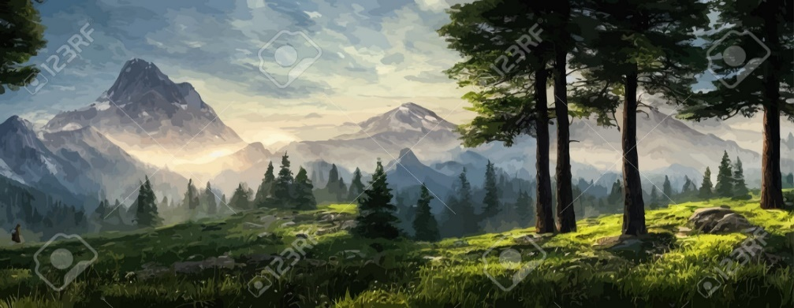
Fonte: Indicar fonte da figura. Caso produzida pelo autor indicá-los

Gráfico 1 – Título do Gráfico, sem negrito, Arial, tamanho 12.
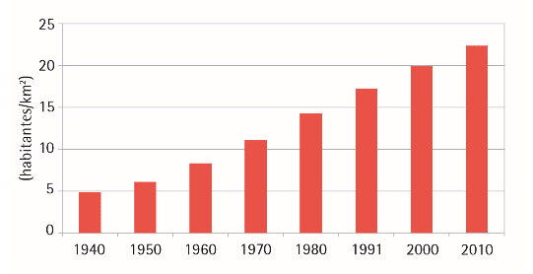
Fonte: Indicar fonte do gráfico.

5 Conclusão/Considerações finais (regra igual à dos tópicos anteriores)

O corpo de desenvolvimento do texto de encerramento deve ser redigido em fonte Arial, regular e/ou eventuais variações necessárias, tamanho 12, espaçamento 1,5, justificado e com recuo de primeira linha de 1,25. É importante que o texto seja revisado segundo as normas mais atuais de ortografia e gramática da língua em que está escrito. Outro ponto de importância inequívoca é a revisão conforme as normas da ABNT para todas as partes do texto.

REFERÊNCIAS

BOURDIEU, Pierre. La noblesse d’État: grandes écoles et sprit de corps. Paris: Editions de Minuit, 1989.

BOURDIEU, Pierre. Os herdeiros: os estudantes e a cultura. Florianópolis: Editora UFSC, 2014.

BRASIL. [Constituição (1988)]. Constituição da República Federativa do Brasil de 1988. Brasília, DF: Presidência da República, [2020]. Disponível em: https://www.planalto.gov.br/ccivil_03/constituicao/constituicao.htm. Acesso em: 12 fev. 2024.

LUKÁCS, Georg. Ontologia do ser social: os princípios ontológicos fundamentais de Marx. São Paulo: Ciências Humanas, 1979.

MARX, Karl. Manuscritos econômico-filosóficos. Tradução de Jesús Raniere. São Paulo: Boitempo, 2004.

ROUANET, Sérgio Paulo. O olhar iluminista. In: NOVAES, A. O olhar. São Paulo: Schwarcz, 1988. p. 125-148.

TARDIF, Maurice. A profissionalização do ensino passados trinta anos: dois passos para a frente, três para trás. Educ. Soc., Campinas, v. 34, n. 123, p. 551-571, abr./jun. 2013. Disponível em: https://www.scielo.br/j/es/a/LtdrgZFyGFFwJjqSf4vM6vs/?format=pdf. Acesso em: 27 maio 2024.

As notas de rodapé devem seguir numeração sequencial. Escritas em Arial, tamanho 10, alinhamento justificado.

